SỞ GIÁO DỤC VÀ ĐÀO TẠO THỪA THIÊN HUẾ ĐỀ KIỂM TRA ĐỊNH KỲ CHƯƠNG 1 (ESTER - LIPID)
ĐỀ CHÍNH THỨC MÔN: HOÁ HỌC - LỚP 12
(Đề thi có 04 trang) Thời gian: 50 phút | MÃ ĐỀ THI: 102
Họ, tên thí sinh: ............................................................ Lớp: ............. Số báo danh: .............
(Cho biết nguyên tử khối: H = 1; C = 12; N = 14; O = 16; Na = 23; K = 39; Br = 80; Cl = 35,5).

PHẦN I. Câu trắc nghiệm nhiều phương án lựa chọn.
Thí sinh trả lời từ câu 1 đến câu 18. Mỗi câu hỏi thí sinh chỉ chọn một phương án.
Câu 1. HCOOCH₃ được sử dụng làm dung môi cho nitrocellulose và cellulose acetate, một chất trung gian trong sản xuất dược phẩm và thuốc xông hơi. Tên gọi của HCOOCH₃ là
A. ethyl formate. B. ethyl acetate. C. methyl formate. D. methyl acetate.
Câu 2. Ester nào sau đây tác dụng với NaOH thu được ethyl alcohol?
A. CH₃COOC₂H₅. B. CH₃COOC₃H₇. C. C₂H₅COOCH₃. D. HCOOCH₃.
Câu 3. Công thức tổng quát của ester mạch hở được tạo thành từ carboxylic acid no, đơn chức và alcohol no, đơn chức là
A. C_{n}H_{2n-1}COOC_{m}H_{2m+1}. B. C_{n}H_{2n-1}COOC_{m}H_{2m-1}.
C. C_{n}H_{2n+1}COOC_{m}H_{2m-1}. D. C_{n}H_{2n+1}COOC_{m}H_{2m+1}.
Câu 4. Chất X có công thức cấu tạo CH₃CH₂COOCH₃ là một chất lỏng trong suốt với mùi trái cây và mùi thơm của rum. Tên gọi của X là
A. propyl acetate. B. methyl propionate.
C. methyl acetate. D. ethyl acetate.
Câu 5 (SBT - KNTT). Thuỷ phân methyl propanoate trong môi trường acid thu được sản phẩm gồm:
A. CH₃COOH và C₃H₇OH. B. CH₃COOH và C₂H₅OH.
C. C₂H₅COOH và C₂H₅OH. D. C₂H₅COOH và CH₃OH.
Câu 6. Công thức nào sau đây có thể là công thức của chất béo?
A. CH₃COOCH₂C₆H₅. B. C₁₅H₃₁COOCH₃.
C. (C₁₇H₃₃COO)₂C₂H₄. D. (C₁₇H₃₅COO)₃C₃H₅.
Câu 7. Acid nào sau đây là acid béo?
A. formic acid. B. oleic acid. C. acrylic acid. D. acetic acid.
Câu 8. Chất không phải acid béo là
A. acetic acid. B. palmitic acid. C. stearic acid. D. oleic acid.
Câu 9. Hỗn hợp các muối sodium của acid béo sinh ra ở trạng thái keo. Để tách muối này ra khỏi hỗn hợp, người ta thêm chất gì vào hỗn hợp?
A. tinh bột. B. muối ăn. C. nước. D. acid.
Câu 10 (SBT - CD). Ester có công thức phân tử là C₂H₄O₂ được tạo thành từ methyl alcohol và carboxylic acid nào sau đây?
A. propionic acid. B. acetic acid. C. formic acid. D. oxalic acid.
Câu 11. Hợp chất nào dưới đây được sử dụng làm xà phòng?
A. CH₃COONa. B. CH₃(CH₂)₁₄COONa.
C. CH₃(CH₂)₁₂COOCH₃. D. CH₃(CH₂)₅O(CH₂)₅CH₃.
Câu 12. Phản ứng xà phòng hóa là phản ứng xảy ra giữa
A. chất béo với base. B. chất béo với sulfuric acid đặc.
C. chất béo với acid béo. D. chất béo với acid hữu cơ.
Câu 13. Chất nào cùng thành phần nguyên tố với chất béo?
A. dầu mỏ. B. tinh dầu sả. C. ethylene. D. dầu bôi trơn.
Câu 14. Nhận định nào sau đây đúng?
A. Chất béo là triester của glycerol với acid béo.
B. Xà phòng là muối của acid vô cơ.
C. Mỡ động vật, dầu thực vật thường tan tốt trong nước.
D. Dung dịch xà phòng có môi trường acid.
Câu 15. Cho sơ đồ: X + Y ➔ (t°) Xà phòng + glycerol. Các chất X, Y có thể lần lượt là
A. alcohol và base. B. ester và base.
C. base và acid. D. ester và alcohol.
Câu 16. Xét phân tử xà phòng có cấu tạo như dưới đây:
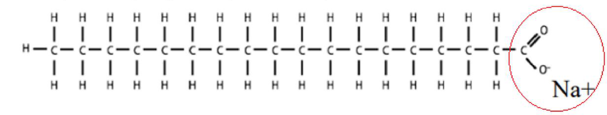
Nhóm được khoanh tròn trong công thức trên là
A. nhóm kị nước. B. nhóm dị thể. C. nhóm ưa nước. D. nhóm đồng thể.
Câu 17. Thể tích H₂ (đkc) cần để hydrogen hóa hoàn toàn 1 tấn triolein là
A. 84128,96 L. B. 760,18 lít. C. 7,6018 lít. D. 7601,8 lít.
Câu 18. Cho 1 mol triglyceride X tác dụng với dung dịch NaOH dư, thu được 1 mol glycerol, 1 mol sodium palmitate và 2 mol sodium oleate. Phát biểu nào sau đây sai?
A. Phân tử X có 5 liên kết π.
B. Có 2 đồng phân cấu tạo thỏa mãn tính chất của X.
C. Công thức phân tử chất X là C₅₂H₉₆O₆.
D. 1 mol X làm mất màu tối đa 2 mol Br₂ trong dung dịch.
PHẦN II. Câu trắc nghiệm đúng sai.
Thí sinh trả lời từ câu 1 đến câu 4. Trong mỗi ý a), b), c), d) ở mỗi câu, thí sinh chọn đúng hoặc sai.
Câu 1 (SBT - KNTT). Cho các phát biểu về acid béo và chất béo sau:
a) Acid béo thường có gốc hydrocarbon mạch dài, có số nguyên tử carbon lẻ.
b) Khi xà phòng hoá chất béo, sản phẩm thu được là glycerol và các acid đơn chức.
c) Chất béo có nhiều gốc acid no thường ở dạng rắn, còn chất béo có nhiều gốc acid không no thường ở dạng lỏng.
d) Acid béo omega-3 là các acid béo không no có liên kết đôi đầu tiên ở vị trí số 3 nếu đánh số từ nhóm carboxyl (-COOH).
Câu 2. Người ta thực hiện phản ứng xà phòng hóa như hình vẽ dưới đây:
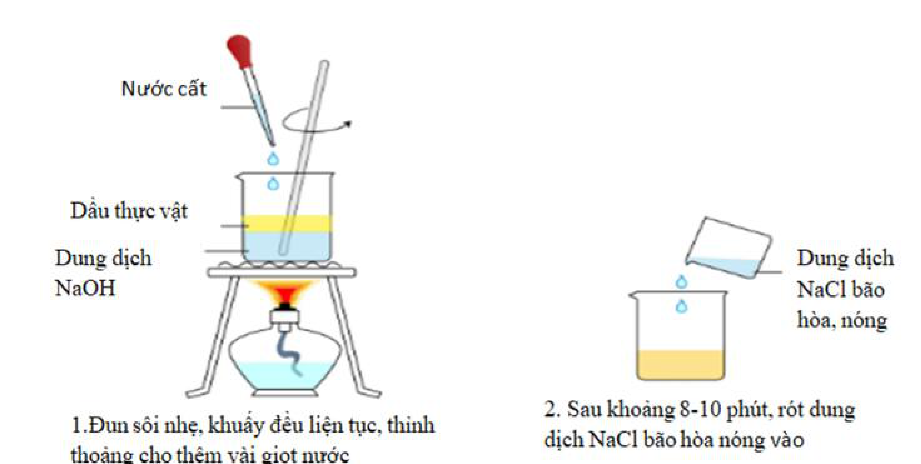
Sau thí nghiệm, để nguội hỗn hợp trong cốc và quan sát.
a) Khi đã nguội, hỗn hợp trong cốc tách thành 2 lớp.
b) Dung dịch NaCl bão hòa, nóng là xúc tác cho phản ứng xà phòng hóa.
c) Khi đã nguội, có một lớp glycerol nổi lên trên bề mặt hỗn hợp.
d) Phản ứng xảy ra trong thí nghiệm là phản ứng thủy phân ester trong môi trường kiềm.
Câu 3 (SBT - KNTT). Xét các phát biểu về xà phòng và chất giặt rửa:
a) Chất kị nước là những chất không tan trong dầu mỡ, hydrocarbon,...
b) Muối sodium hoặc potassium của carboxylic acid được dùng làm xà phòng.
c) Xà phòng bị giảm hoặc mất tác dụng tẩy rửa khi dùng nước cứng vì gốc acid béo dễ kết tủa với cation Ca²⁺, Mg²⁺.
d) Xà phòng, chất giặt rửa tan vào nước tạo dung dịch có sức căng bề mặt nhỏ làm cho vật cần giặt rửa dễ thấm ướt.
Câu 4 (SBT - KNTT). Có bốn ống nghiệm: ống (1) chứa 3 mL nước cất; ống (2) chứa 3 mL nước xà phòng; ống (3) chứa 3 mL nước xà phòng và 3 giọt dung dịch CaCl₂ bão hoà; ống (4) chứa 3 mL nước giặt rửa tổng hợp và 3 giọt dung dịch CaCl₂ bão hoà. Cho vào mỗi ống nghiệm 3 giọt dầu ăn, lắc đều.
a) Trong ống nghiệm (1), dầu ăn không tan và chìm xuống dưới.
b) Trong ống nghiệm (2), dầu ăn tan tạo hỗn hợp đồng nhất.
c) Trong ống nghiệm (3) có kết tủa xuất hiện.
d) Trong ống nghiệm (4), dầu ăn tan tạo hỗn hợp đồng nhất.
PHẦN III. Câu trắc nghiệm yêu cầu trả lời ngắn.
Thí sinh trả lời từ câu 1 đến câu 6.
Câu 1. Cho các chất sau: C₁₅H₃₁COONa; C₁₅H₃₁COOK; CH₃[CH₂]₁₁OSO₃Na; CH₃[CH₂]₁₁C₆H₄SO₃Na; C₁₇H₃₃COOK. Có bao nhiêu chất là thành phần chính của chất giặt rửa tổng hợp?
Đáp số: ............................................................
Câu 2 (SBT - CTST). Thuỷ phân hoàn toàn triglyceride X thu được glycerol và 3 acid béo là lauric acid, palmitic acid và oleic acid. X có thể có bao nhiêu công thức cấu tạo?
Đáp số: ............................................................
Câu 3 (SBT - CTST). Có bao nhiêu hợp chất hữu cơ đơn chức, phân tử chỉ chứa carbon, hydrogen, oxygen và có phân tử khối là 60?
Đáp số: ............................................................
Câu 4 (SBT - KNTT). Chỉ số xà phòng hoá là số miligam KOH dùng để xà phòng hoá hết triglyceride và trung hoà hết lượng acid tự do trong 1 g chất béo. Một chất béo chứa 3,55% stearic acid và 89% tristearin về khối lượng, còn lại là các chất không tham gia phản ứng với KOH. Tính chỉ số xà phòng hoá của chất béo trên.
Đáp số: ............................................................
Câu 5 (SBT - CTST). Xà phòng hoá hoàn toàn 0,1 mol ester E đơn chức, mạch hở bằng dung dịch NaOH vừa đủ thu được muối F và alcohol G. Biết khối lượng muối F thu được lớn hơn khối lượng ester E đã tham gia xà phòng hoá. Tính khối lượng alcohol G thu được (theo gam).
Đáp số: ............................................................
Câu 6. Chỉ số xà phòng hóa (Saponification value, viết tắt là SAP): Lượng KOH cần thiết (tính bằng miligam) để phản ứng hết với 1 gam dầu, mỡ theo phản ứng xà phòng hóa và trung hòa hết carboxylic acid tự do có trong dầu, mỡ.
Trong kĩ thuật, để tính lượng NaOH dùng để xà phòng hóa người ta xác định hệ số a. Công thức như sau: a = SAP / 1402,5; m_{NaOH} = a × m_{chất béo} (gam).
Biết loại dầu dừa có giá trị SAP là 255. Tính khối lượng của NaOH cần dùng để xà phòng hóa hết 200 gam dầu dừa. (Kết quả làm tròn đến hai chữ số thập phân).
Đáp số: ............................................................
---------- HẾT ----------

